Obec Žerůtky zve své občany a jejich přátele
na květnovou akci
Plavba lodí
po
Vranovské přehradě 2022
s kapitánem J. Kupkou, ochutnávkou vína a rautem

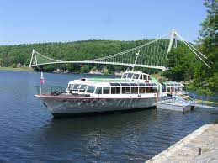
KDY? Sobota 21.5. 2022
Přistavení BarBusu: 13:30 hod. (u hasičské zbrojnice)
Čas plavby: 15:00 – 17:00
CENA: 400 Kč / osoba

V případě zájmu se nahlaste u Aleny Fukalové!

